Аурофильные терпиридиновые лиганды с двумя серосодержащими фрагментами и их координационные соединения с переходными металлами
И.О. Салимова, А.В. Березина
Аспирант 3 год обучения
Московский государственный университет имени М.В.Ломоносова,
химический факультет, Москва, Россия
E-mail: ira.salimova.92@mail.ru
В последнее десятилетие существенно вырос интерес к наноэлектронике, а именно к созданию одноатомных одноэлектронных устройств, например одноэлектронных транзисторов. Одноатомное одноэлектронное устройство содержит один или несколько выделенных атомных центров, на которых возможна локализация дополнительных электронов. Перспективными молекулами для создания одноэлектронных транзисторов являются металлсодержащие органические производные [1-3].
Терпиридиновые лиганды, имеющие в составе два серосодержащих фрагмента, способны хемосорбироваться на двух находящихся на расстоянии 2-4 нм золотых наноэлектродах, что дает возможность, варьируя потенциал электродов, изменять зарядовое состояние координированного такими лигандами иона металла. В данной работе мы разработали синтетическую стратегию получения фенилтерпиридинов с двумя терминальными дисульфидными фрагментами, расположенными на расстоянии, позволяющиеся им адсорбироваться на двух золотых наноэлектродах (Схема 1). Рассмотрены также альтернативные синтетические подходы к лигандам данного структурного типа.
Учитывая возможность терпиридиновых производных образовывать моно- и бис-лигандные координационные соединения с родием и рутением [4-5], была исследована возможность получения координационных соединений лигандов 4 с солями Rh(III) и Ru(II).

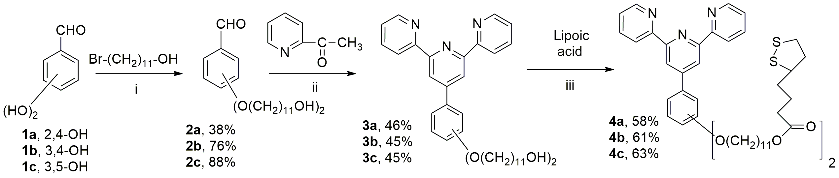
Схема 1. i = K₂CO₃,MeCN, t ºC; ii = ROH/EtOH, NH₃/H₂O; iii =HOBt, HBTU, DIPEA, DMF
Литература
1. Veldhorst, M. et al., An addressable quantum dot qubit with fault-tolerant control-fidelity // Nature Nanotechnology, 2014, №9,p. 981-985.
2. Shorokhov, V. et al., Single-electron tunneling through an individual arsenic dopant in silicon // Nanoscale, 2017, №9(2), p. 613-620.
3. Dagesyan, S., et al., Sequential reduction of the silicon single-electron transistor structure to atomic scale, Nanotechnology, 2017, №28, p. 225-304.
4.Beloglazkina, E. et al., Synthesis, characterization, cytotoxicity and antibacterial activity of ruthenium(II) and rhodium(III) complexes with sulphur-containing terpyridines // Polyhedron, 2016, №27, p. 107.
5. Beloglazkina, E, et al., Mononuclear ruthenium(II) and rhodium(III) complexes with S-[4-(2,2:6’,2’’-terpyridin-4’-yl)phenoxy]butyl ethanethioate and 4’-[4-(1,2-dithiolane-3-yl)butylcarboxy)phenyl]-2,2’:6’,2’’-terpyridine // Polyhedron,2015, №85, p.800.

Работа выполнена при финансовой поддержке РФФИ (проект № 19-33-90146) и РНФ (проект № 19-73-00193).

